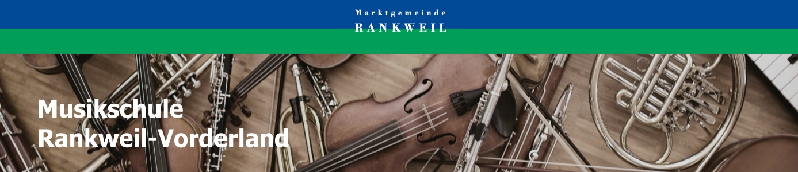
Die Juniorband stellt sich vor!
Was lernt man in der Juniorband?
Die Juniorband ist ein Ensembleangebot der Musikschule, bei dem auf einfachem Niveau das Zusammenspiel in einer Blaskapelle geübt wird. Die Kinder sollen lernen einem Dirigenten zu folgen und die Bedeutung von Rhythmus, Artikulation und Intonation im Zusammenspiel erfahren. Vor diesem Hintergrund werden gemeinsam mit viel Spaß motivierende Musikstücke erarbeitet.
Wann probt die Juniorband?
Die Juniorband probt immer am Freitag von 16:00 – 16:50 im Probelokal der Bürgermusik Rankweil. Vor Auftritten kann es gelegentlich Zusatzproben geben.
Warum zur Juniorband?
Die pädagogisch fundierte Arbeit in der Juniorband ist als gezielte Vorbereitung auf den Eintritt in die Jungmusik gedacht, ohne die Kinder zu überfordern.
Einstieg und Dauer?
Der Einstieg in die Juniorband sollte mit den Instrumentallehrer:innen abgesprochen werden. Ein Einstieg macht frühestens im 2. Jahr Sinn bzw. wenn das jeweilige Kind technisch so weit ist. Eine Teilnahme in der Juniorband ist für mind. 2 bis max. 3 Jahre vorgesehen. Es ist wünschenswert, dass es immer eine Überlappung von erfahrenen und neuen Kindern gibt, was den Einstieg für die neuen Kinder enorm erleichtert. Nach dieser Zeit sind die Kinder bestens vorbereitet, um in die Jugend-kapellen zu wechseln.
Schnuppern und Beginn?
Gegen Schulschluss findet immer eine Schnupperprobe statt, bei der interessierte Kinder mit ihren Eltern vorbeikommen können und auch gleich mitspielen dürfen. Einstieg in die Juniorband ist immer zu Schulbeginn in der zweiten Unterrichtswoche der Musikschule.
Aktivitäten
Auftritte bei Musikschulveranstaltungen wie das Konzert der Jüngsten, Fachbereichskonzerte, Jahreskonzert, Adventskonzert. Teilnahme an Wettbewerben. Auf Anfrage Teilnahme auch gerne bei anderen Veranstaltungen möglich.
Leiter der Juniorband
Andreas Hofer leitet die Juniorband und kann bei Fragen gerne kontaktiert werden.
Kontakt: 066473458083

